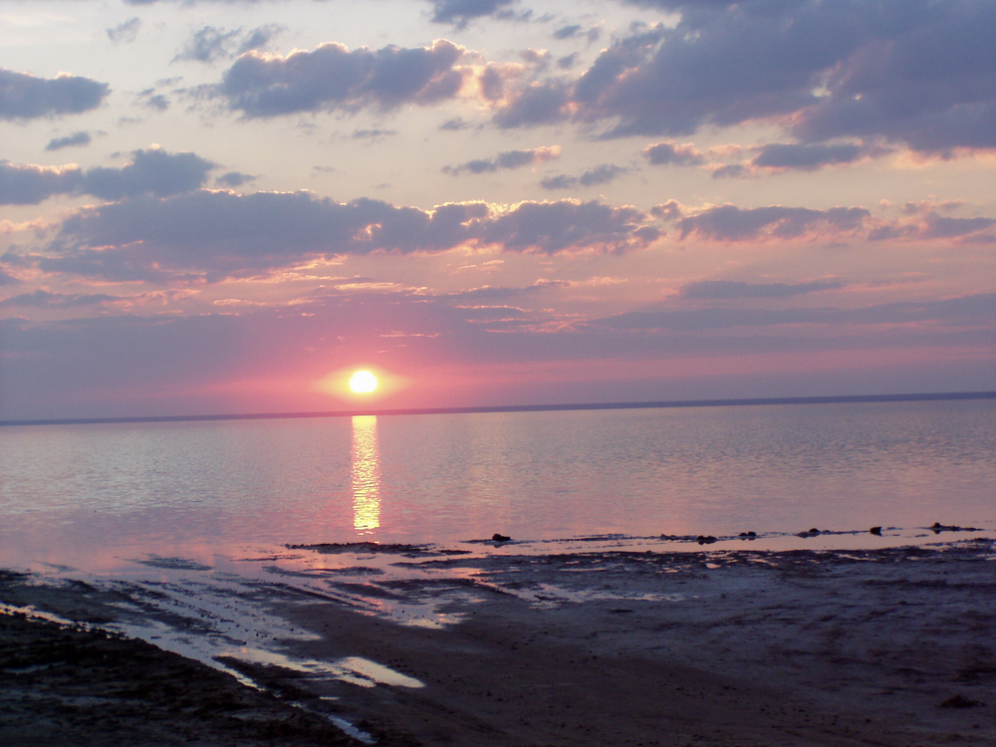
Муниципальное бюджетное образовательное учреждение
средняя общеобразовательная школа № 17
городского округа – город Камышин

РЕГИОНАЛЬНЫЙ КОНКУРС ПРОЕКТОВ «ПЛАНЕТА ИДЕЙ»
Секция «Наш дом – планета Земля»
Тема проекта

Туристические маршруты
природного парка «Эльтонский»

Работу выполнили:
Члены кружка «Географический круиз»
Елькина Анастасия Сергеевна
Лаврухина Элеонора Николаевна,
учащиеся 9 а класса
Руководитель: Карагулова Дина Казиевна,
учитель первой квалификационной
категории
Камышин – 2015
Содержание
Стр.
Введение…………………………………………………………………………...3
Природный парк «Эльтонский»………………………………………………….6
Туристические маршруты………………………………………………………...7
  - Конные……………………………………………………………….7
  - Велосипедные ……………………………………………………….8
  - Автомобильно-пешие…………………………………………….....9
Эколого-образовательные тропы……………………………………………….10
Основные остановки туристических маршрутов……………………………..11
Заключение……………………………………………………………………….15
Литература……………………………………………………………………….16
Приложение………………………………………………………………………17

Введение
Актуальность проекта. Учебный план по географии для средней школы построен таким образом, что на изучение природы родного края в рамках регионального компонента отводятся специальные уроки только в 8-9 классах. Поэтому возникла необходимость более полного и подробного знакомства с природой родного края, с окружающими природными объектами. Эту работу мы осуществляем на занятиях кружка «Географический круиз», где готовим буклеты, мультимедийные презентации, а также собираем дополнительные сведения о природе родного края.
Тема проекта связана с изучением, описанием природного парка «Эльтонский».
Итак, «Тропами Приэльтонья» - тема нашей проектной работы.
В нашей работе вы найдете информацию о туристических маршрутах природного парка «Эльтонский».
Цель проекта: Составить схему «Основные остановки туристических маршрутов».
Задачи:
- Найти информацию о природном парке «Эльтонский».
- Разработать туристические маршруты природного парка.
- Создать буклет, презентацию туристических маршрутов природного парка «Эльтонский»;
По доминирующей деятельности проект – исследовательский, практико-ориентированный.
Методы исследования:
- Метод лингвистического описания, представленный такими приёмами, как сбор, обработка и интерпретация материала;
- анализ изученных материалов;
- сравнение полученных данных.
По продолжительности – длительный (февраль-март).
По количеству участников – групповой.
Материалы проекта могут быть использованы в качестве источниковой базы к урокам географии в изучении природного краеведения, также могут быть интересны для желающих посетить удивительный край Приэльтонья.

При наличии желания и возможностей, выражающихся, главным образом, в достаточном количестве денежных средств, проводить отпуск можно как угодно и где угодно. И если откинуть прочь варианты, связанные с туристическими поездками в заморские страны, и в стремлении познать неизведанного, быть ближе к родному краю, то наиболее интересным видом отдыха и путешествий может оказаться экотуризм.
Оказывается, отдых вблизи дома, что называется в пределах своей “малой родины”, тоже может быть увлекательным и экзотичным. Отправляясь на родные просторы, вы не только гарантированно сможете полюбоваться доселе невиданными красотами, но и избавите себя от долгих и утомительных поездок. Организму же не придется проходить этапы акклиматизации и адаптироваться к новым местам. А главное, экоотдых способен подарить единение с природой, которого нам, горожанам, так не хватает.
Приглашаем Вас посетить удивительный степной край - Приэльтонье! Только здесь Вы можете наблюдать самое романтичное зрелище на свете - закат над озером Эльтон, окрашивающий небо всевозможными красками.
По степени контрастности ландшафтов и представленности экосистем и сообществ Приэльтонье не имеет аналогов. Это одна из интереснейших природных территорий Юга России, совмещающая в себе изумительные природные контрасты, богатую самобытную историю, высокое биологическое и ландшафтное разнообразие. Единственный в Европе ненарушенный массив пустынных степей, уникальные объекты соляно-купольного происхождения (озеро Эльтон и впадающие в него минеральные реки, гора Улаган, Преснолиманская возвышенность), обилие редких видов растений и животных, степные курганы - все это достопримечательности Приэльтонского края.

Природный парк «Эльтонский»
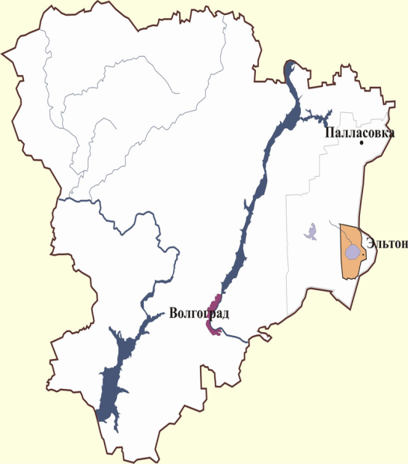
Природный парк «Эльтонский» расположен в Палласовском районе Волгоградской области в 420 км от областного центра.
Он был организован в сентябре 2001 года для сохранения уникальных природных и историко-культурных объектов Приэльтонья:
  - Уникального самосадочного озера Эльтон
  - Сморогдинского минерального источника
  - Биологической балки
  - Семи минерализованных рек
  - Участков целинной степи
  - Памятников археологии и истории
В последние годы развивается туристско-рекреационный комплекс Приэльтонья. На территории парка, которая составляет 106037 га, выделено несколько режимно-функциональных зон с различными режимами использования, что учитывается при проложении туристических маршрутов. Одной из главных задач природного парка является создание условий для развития экологического туризма. Нетронутая природа, памятники истории и культуры, расположенные в границах парка, влекут туристов в Приэльтонье.
Для туристов разработаны пешие и велосипедные маршруты. Их более 10: семейные, индивидуальные, охотничьи, рассчитанные на день или несколько… Маршруты и виды их прохождений формируются по вашему желанию. Туристов сопровождают гиды-проводники. Они покажут закат на Эльтоне, расскажут об истории края, познакомят с национальными традициями и бытом народов, населявших Палласовский район. На гору Улаган и к Сморогодинскому минеральному источнику вас отвезут на машине, верхом или двуколке, запряженной лошадьми. На территории парка есть и оборудованные стоянки для пикника. Одна из них находится на пресноводном пруду Чапаевский. Путешественники отдохнут в тени юрты и смогут порыбачить. Есть и прокат туристического инвентаря: передвижной дом, палатки, спальные мешки, велосипеды и многое другое.

Путь следования:

г. Камышин переправа на пароме до Николаевки - с автостанции на маршрутном такси и рейсовом автобусе сообщением «Волгоград – Эльтон». Парк находится на пограничной территории, наличие документов обязательно.
Туристические маршруты природного парка «Эльтонский»:
Конные маршруты
Время проведения: апрель – октябрь. Количество человек в группе: до 10
«Степь заповедная»
Маршрут: с. Эльтон – Сморогдинский минеральный источник – озеро Эльтон – р. Малая Сморогда – п. Эльтон. Протяженность - 20 км.
Пребывание на маршруте: 5 часов или 2 дня и 1 ночь (ночевка в палатках).
«Закат над Эльтоном» Маршрут: с. Эльтон –озеро Эльтон – п. Эльтон
Протяженность - 10 км. Пребывание на маршруте: 2-3 часа
«Целебная сила «Нарзана» Маршрут: с. Эльтон – Сморогдинский минеральный источник – озеро Эльтон – п. Эльтон
Протяженность - 10 км. Пребывание на маршруте: 2-3 часа
«Гора Улаган» Маршрут: п. Эльтон – гора Улаган – п. Эльтон
Протяженность - 10 км. Пребывание на маршруте: 2-3 часа
Маршруты проходят по живописным галофильным степям Приэльтонья. По ходу маршрута Вы познакомитесь с биологическим разнообразием, сможете попробовать воду из минерального источника, насладиться видом знаменитого озера Эльтон в закатных лучах солнца. Вечером и утром Вы сможете наблюдать водных и околоводных птиц, а по ходу движения на маршрутах не раз увидите степных жаворонков, журавлей красавок и других животных. На берегу озера Эльтон, где произрастают сообщества различных солелюбивых растений, не привлекательные для других животных, постоянно пасутся верблюды – величественные «корабли пустыни».
Велосипедные маршруты
Время проведения: апрель – октябрь. Количество человек в группе: 10-12
«Степь заповедная»
Маршрут: п. Эльтон – т. Верблюжья – устье р. Малая Сморогда – п. Эльтон
Протяженность - 20 км. Пребывание на маршруте: 2-3 часа
«Живительная сила родника»
Маршрут: п. Эльтон – источник Горячий ключ – п. Эльтон
Протяженность - 20 км. Пребывание на маршруте: 2-3 часа
«По дну древнего моря»
Маршрут: п. Эльтон – гора Улаган – п. Эльтон
Протяженность - 10 км. Пребывание на маршруте: 2-3 часа
«В царстве солянок»
Маршрут: п. Эльтон – Сморогдинский минеральный источник
– устье р. Б.Сморогда – п. Эльтон
Протяженность - 10 км. Пребывание на маршруте: 2-3 часа
«За стаями белых лебедей»
Маршрут: п. Эльтон – пруд Шулаксай – п. Эльтон
Протяженность - 20 км. Пребывание на маршруте: 3-4 часа
«Отдых у воды» Маршрут: п. Эльтон – пруд Паничкин – п. Эльтон
Протяженность - 20 км. Пребывание на маршруте: 3-4 часа
Основные объекты показа: искусственные водоемы благоприятные для любительского рыболовства, отдыха, купания и загорания; этнографические экскурсии: знакомство с бытом жителей Приэльтонья, посещение национальных праздников; посещение животноводческих ферм: верблюжьей, коневодческой, овцеводческой. Эти маршруты предлагают Вам проверить свои силы, ведь они проходят по степным дорогам. Весной цвет степи меняется с каждой неделей: от нежно зеленого, когда просыпаются растения и тянутся к солнцу, до красного, белого – когда зацветают тюльпаны Шренка и двуцветковые, птицемлечник Фишера и другие не менее красивые цветы. Позже, когда цветут ковыли и колышутся под порывами ветра, создается ощущение бескрайнего волнующегося серебристого моря. Вы увидите устья минеральных рек, степные водоемы и источники Приэльтонья и убедитесь, что это оазисы жизни в полупустынной степи.
Автомобильно-пешие маршруты
Время проведения: апрель – октябрь
Количество человек в группе: 3 – 7 (аренда автотранспорта и экскурсионное обеспечение) или 20-25 (только экскурсионное обеспечение)
«Семиречье» Маршрут: п. Эльтон – Сморогдинский минеральный источник – т. Верблюжья – р. Малая Сморогда – р. Карантинка – ур. Старый Эльтон – ур. Кордон – ур. Пресный лиман – р .Солянка. – Ланцуг – р. Хара – Биологическая балка – р. Чернавка – п. Эльтон
Протяженность – 130 км
Пребывание в Парке: 2 дня, 1 ночь и второй вариант: 1 день
«Край ветров и бесконечных просторов»
Маршрут: с. Эльтон – гора Улаган – Сморогдинский минеральный источник – озеро Эльтон – п. Эльтон.
Протяженность - 27 км. Пребывание в Парке: 1 день
Маршрут «Семиречье» проходит вокруг озера Эльтон и знакомит с природным и историко-культурным наследием Приэльтонья. На маршруте «Край ветров и бесконечных просторов» Вы познакомитесь со всеми основными уникальными природными объектами Приэльтонья не уезжая далеко от поселка Эльтон. Проехав по степям Приэльтонья, Вы познакомитесь с 7 реками, которые не похожи друг на друга. На Старом Эльтоне можно увидеть остатки поселка соледобытчиков, который существовал здесь в 18-19 веках. А на Пресном лимане, можно найти (но не собрать!) остатки древних головоногих моллюсков. С горы Улаган открывается прекрасный вид на озеро Эльтон – то ослепительно белое днем, то золотое вечером, то розовое, голубое или темно-синее. В сухом, насыщенном ароматами степных трав, воздухе раздаются трели жаворонков, а высоко в небе парят орлы – цари степей.
Эколого-образовательные тропы
Время проведения: апрель – октябрь. Количество человек в группе: до 35
«Улаган – прошлое и настоящее»
Основная цель маршрута: знакомство с геологическим прошлым Приэльтонья, историей освоения края, уникальными геоморфологическими, геологическими и палеонтологическими объектами
Протяжённость - 6 км. Пребывание в парке – 1 день
«Степная аптека»
Объекты цель маршрута: знакомство с лекарственными растениями Приэльтонья и их действием на организм человека
Протяжённость - 1,5 км. Пребывание в парке – 1 день

Стоимость: маршруты от 90 до 360 руб. с человека, конные прогулки от 360 до 700 рублей, велосипедная прогулка - 35 руб./час (прокат велосипеда), экскурсия вокруг озера - 500 руб./чел, экскурсия на автобусе «Край ветров» 70 руб./чел. Гостиница при парке: 150-200 рублей в сутки без питания.
Основные остановки туристических маршрутов
Озеро Эльтон – крупнейшее соленое озеро Европы. Обладает огромными запасами поваренной соли, рапы (вода, насыщенная солью), а также лечебной минеральной грязью. Грязь и рапа используются в областном грязебальнеологическом санатории «Эльтон». Минерализация рапы –350-400 г/л, что в 1,5 раза больше солености вод Мертвого моря. Внешний вид озера разнообразен по сезонам года и времени суток – это синее бескрайнее море весной, ослепительно белая чаша летним днем, а вечером – чаша червонного золота.
Река Большая Сморогда обладает хлоридно-натриево-магниевым составом вод, которые редко встречаются в природе. По ионному составу воды реки напоминают воду известного озера Саки. Минерализация достигает 7 г/л. В долине реки в теплый период постоянно держаться различные водные и околоводные птицы: шилоклювки, ходулочники. В окрестностях реки много журавлей-красавок, жаворонков.
Сморогдинский минеральный источник – памятник природы Волгоградской области. Минеральный состав его воды совершенно отличен от вод Большой Сморогды. Его минерализация 7,8 г/л, а постоянная температура воды 11ºС. На вкус вода – горьковато-соленая и вяжущая. Вода этого источника успешно применялась для лечения заболеваний желудочно-кишечного тракта.
Точка Верблюжья. Верблюды – настоящие корабли пустыни, приспособленные самой природой к обитанию в засушливых областях. В Приэльтонье есть точка, где содержат этих величественных животных.
Река Малая Сморогда. Воды Малой Сморогды являются хлоридно-сульфатно-натриево-магнивыми с минерализацией около 10 г/л. Такой минеральный состав вод довольно редко встречается в природе. Берега реки покрыты слоем тонкого минерального ила – «грязью», которая идентична илу берегов озера.
Пруд Шулаксай. В Приэльтонье нет естественных пресноводных водоемов, и лишь пруды, созданные в верховьях рек, радуют глаз богатой древесной, травянистой и водной растительностью. Правда и деревья (ивы, вязы) в основном тоже посажены человеком. Пруд Шулаксай является местом отдыха многих водоплавающих птиц, в том числе и величественных белых лебедей.
Река Карантинка – самая маленькая речка из впадающих в озеро Эльтон. Воды реки относятся к хлоридно-сульфатно-натриевым минеральным водам с минерализацией 6,2 г/л. Берега покрыты тростником и солянками – солелюбивыми растениями – сведой, петросимонией и др.
Старый Эльтон. Во второй половине 17 века территория Приэльтонья присоединилась к Российскому государству. Основное богатство территории – озеро Эльтон с его неисчерпаемыми запасами соли. В 1747 г. на озере началась государственная добыча соли, продолжавшаяся 115 лет. Старый Эльтон – это поселок соледобытчиков 17-19 веков. Поселок был небольшим, но тем не менее имел церковь (основание креста которой до сих пор можно увидеть на территории памятника), казармы, склады. Сами же соледобытчики жили на берегу озера в землянках.
Пресный лиман – самый крупный лиман на территории природного парка. Весной и осенью лиман выкашивается.
Река Солянка. Одна из самых красивых рек Приэльтонья. Долина реки врезана в Прикаспийскую низменность, и поэтому река протекает в глубоких каньонах. Обнажения левого склона долины показывает все горные породы Хвалынского моря, которое плескалось здесь 40 тыс. лет назад.
Ланцуг – вторая по длине река Приэльтонья. В жаркие, засушливые годы она пересыхает, образуя небольшие замкнутые водоемчики. Воды Ланцуга являются хлоридно-сульфатно-натриево-магнивыми с минерализацией около 6 г/л. Такой минеральный состав вод довольно редко встречается в природе.
Хара – это самая крупная река Приэльтонья, ее длина составляет около 80 км. Она полностью не пересыхает даже в очень жаркие годы. Ее воды являются хлоридно-сульфатно-натриево-магнивыми с минерализацией 10,8 г/л. Биологическая балка. Является памятником природы Волгоградской области. В степях очень редко можно встретить естественную лесную растительность. В Заволжье таких лесов почти нет, здесь преобладают искусственные защитные лесные насаждения (ЗЛН). Лишь в балках, открывающихся в долины рек, можно встретить небольшие балочные лесочки. Этот уникальный лесок, растущий в балке, которая открывается в долину р. Хара, состоит из яблони ранней, жестера, и различных кустарников – терна, шиповника, бересклета, ежевики. Река Чернавка одна из самых маленьких рек Приэльтонья, но она обладает самой минерализированной водой. Концентрация солей в воде достигает 26 г/л. Много в воде Чернавки ионов брома и река ежегодно выносит около 35 тонн этого элемента. В долине Чернавки много источников, которые «пенятся от выпирающих из земли газов, почва здесь как бы пузырится»
Источник Горячий ключ. На северном берегу озера в небольшом заливе изливается источник – Горячий ключ. Берега залива покрыты зарослями камыша и тростника, в которых находят убежище многочисленные пернатые.
Это одно из самых живописных мест Приэльтонья.
Гора Улаган – самая высокая точка Волгоградского Заволжья. Ее высота +69 м над уровнем моря и +84 м над уровнем озера Эльтон. Гора Улаган – это растущий соляной купол, который растет со скоростью около 2 мм в год. Гора уникальна своим геологическим строением, а также находками древней фауны морей, которое на протяжении млн. лет плескались на территории современного Приэльтонья. В мезозойскую эру гора была островом, на берегах которого находили удобные места для выведения потомства грозные повелители юрских морей – плезиозавры и мозазавры. Сегодня увидеть и сфотографировать эту гору достаточно сложно – она слишком плавно поднимается над окружающей степью, а также верхушка горы уничтожена добычей известняка. Кроме того на горе расположено еще месторождение песка.
Поселок Эльтон
Поселок Эльтон был основан в начале ХХ века, когда началось строительство железной дороги от Астрахани до Красного Кута.
Сегодня это поселок с населением 2,6 тыс. человек, которые работают в сельскохозяйственных предприятиях, железной дороге, природном парке «Эльтонский», бальнеогрязевом санатории «Эльтон».
В поселке находятся памятники архитектуры и истории.

Заключение.
Подводя итоги нашего проекта, мы считаем, что цель, поставленная в начале работы, полностью достигнута. Основаниями к данному заявлению являются выводы:
1) На основе используемых нами источников мы создали презентацию «Тропами Приэльтонья».
2)Выпустили буклет : Туристические маршруты природного парка «Эльтонский».
3) Составили схему маршрута.
В ходе работы мы узнали много нового и интересного об удивительном крае Приэльтонья.
В ходе выполнения проекта было выявлено, что тема интересная, обширная и актуальная.
Практическое применение нашей работы мы видим в следующем:
1.Она может быть использована в качестве материала для проведения классных часов и тематических мероприятий краеведческого характера.
2. Работа может быть использована на уроках географии.
4.Работа может быть использована на факультативных занятиях «Люби и знай свой край».
5. Материал также может быть интересен для желающих посетить удивительный край Приэльтонья.
Краеведческий материал поможет сделать занятия яркими, запоминающимися.

Литература
- Брылев В.А., Жбанов Ф.И. География Волгоградской области: Учебное пособие для школ Волгоградско области – Волгоград: Ниж.-Волж.кн.изд-во, 1989.
- Николаев В.А., Копыл И.В., Пичугина Н.В. Ландшафтный феномен солянокупольной тектоники в полупустынном Приэльтонье // Вестн. Моск. ун-та. Сер. 5. География. 1998. № 2. С. 35-39.
- Тишков А.А. Экологическая реставрация нарушенных степных экосистем // Проблемы природопользования и сохранения биоразнообразия в условиях опустынивания: Мат-лы Межрегион. научно-практ. конф. Волгоград, 2000. С. 81-85.
- Шубин А.О., Чернобай В.Ф., Сохина Э.Н. Озеро Эльтон // Ключевые орнитологические территории России. Ключевые орнитологические территории международного значения. Т. 1. М.: СОПР, 2000. С. 44—46.
- Атлас Волгоградской области. М.: ГУГК, 2000г - 32 с.
Интернет источники:
http://www.naturalist.su/zapoved/showproduct.php?product=31
nepoznannoe-vokrug-nas/prirodnyiy…park
http://www.turizm-volgograd.ru/
http://34vechera.ru/forum/theme.php?id=470724
http://www.eurotourne.ru/ru_elton.htm

Приложение
Озеро Эльтон
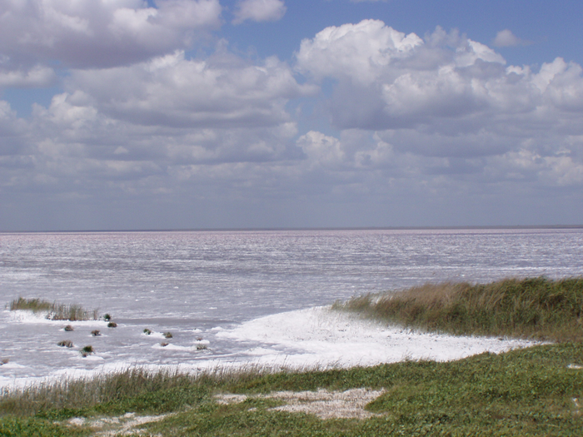
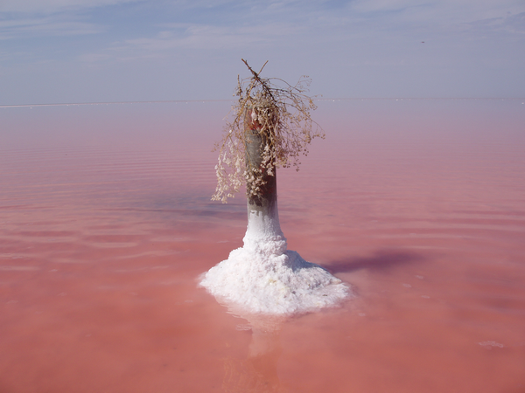
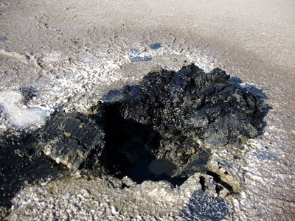
Рапа озера

Минеральная лечебная грязь

Сморогдинский минеральный источник
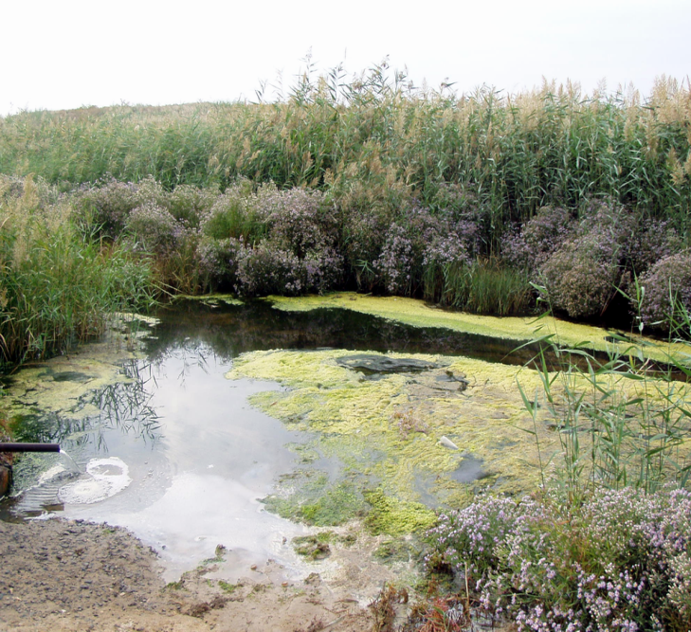

Река Большая Сморогда
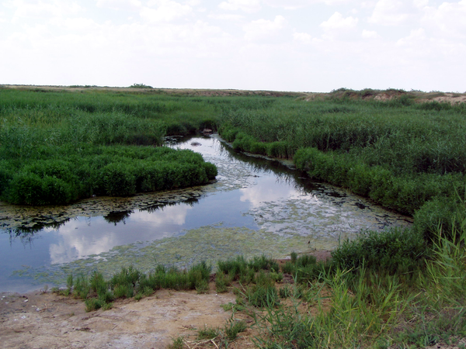

Старый Эльтон
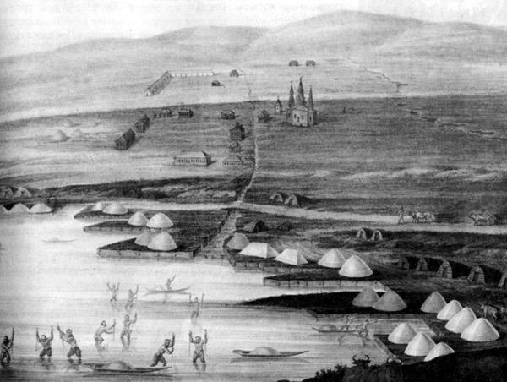

Гора Улаган
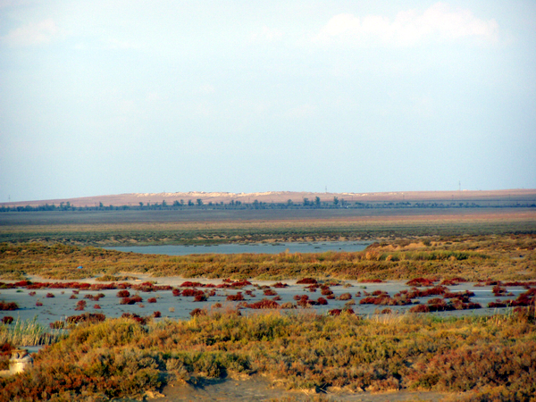
Пруд Шулаксай
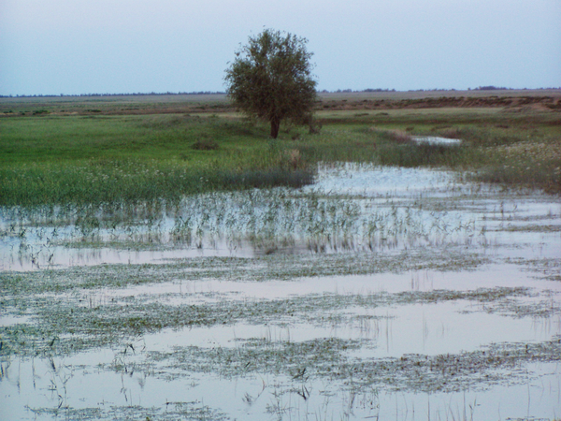
Биологическая балка
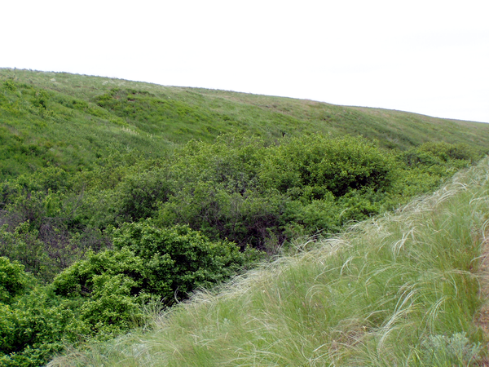

Точка Верблюжья
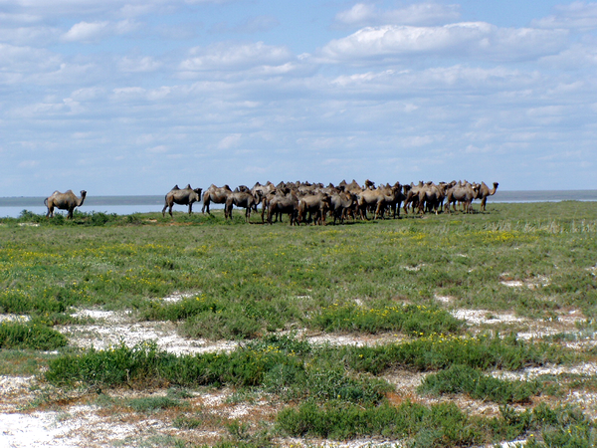
Река Малая Сморогда
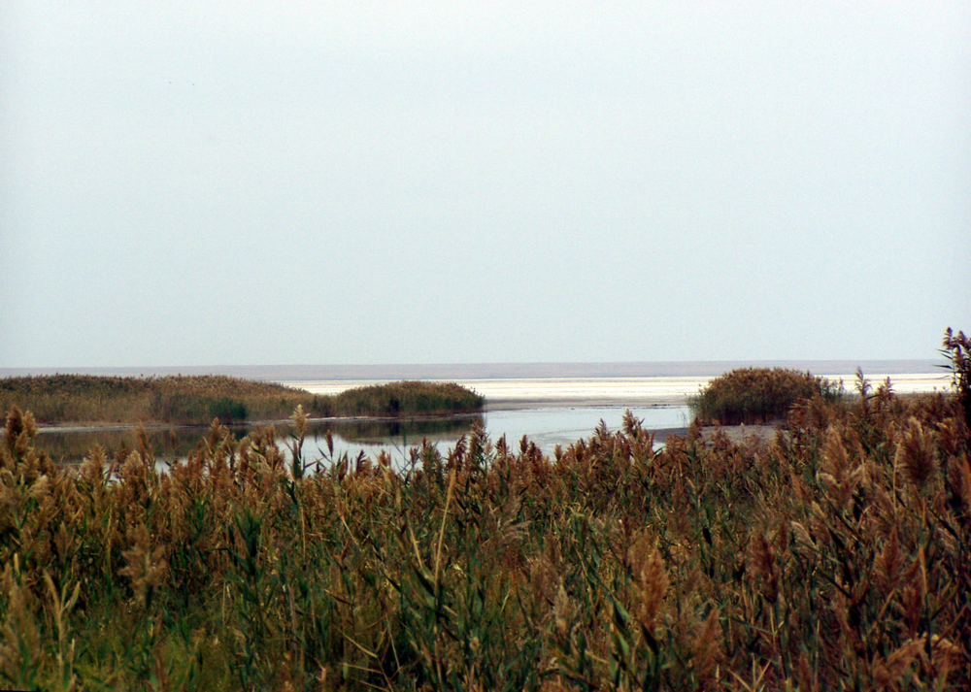
Река Карантинка
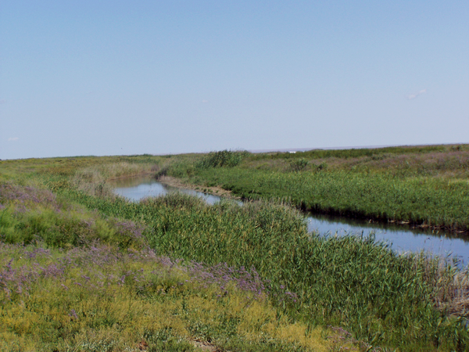
Пресный лиман
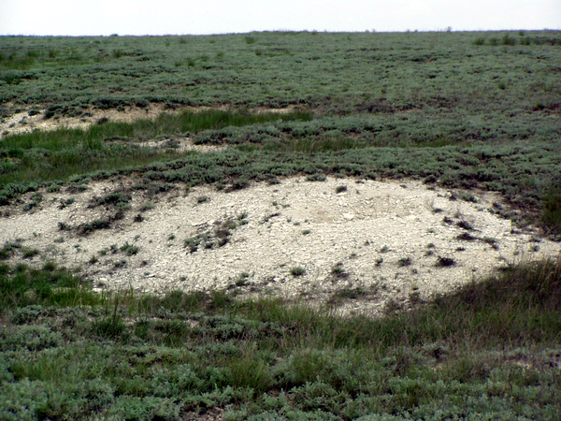

Река Солянка
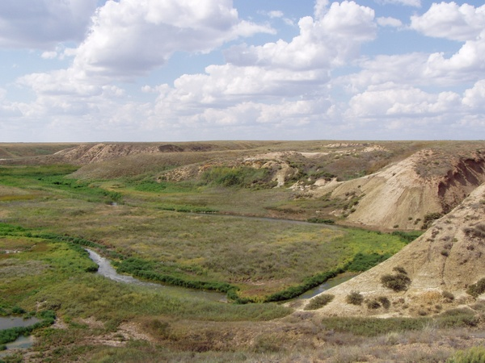
Река Ланцуг
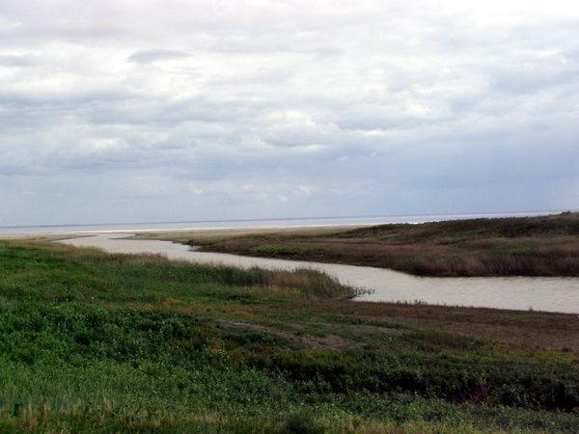
Река Хара
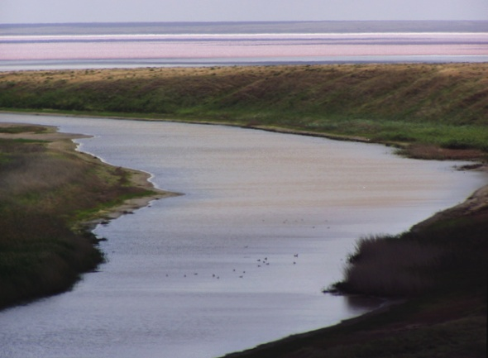
Река Чернавка
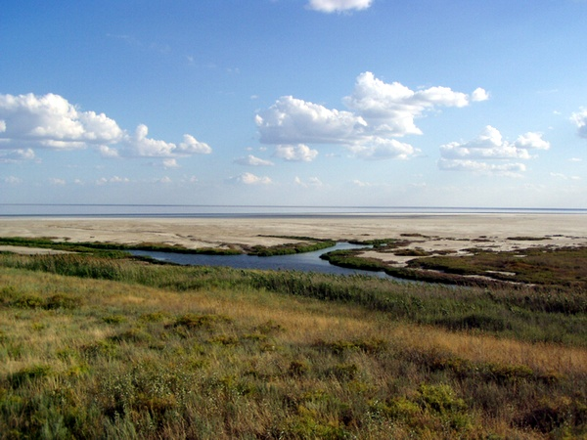

Источник Горячий ключ
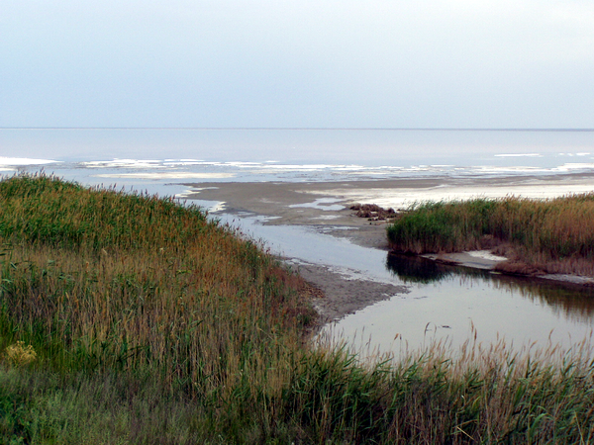

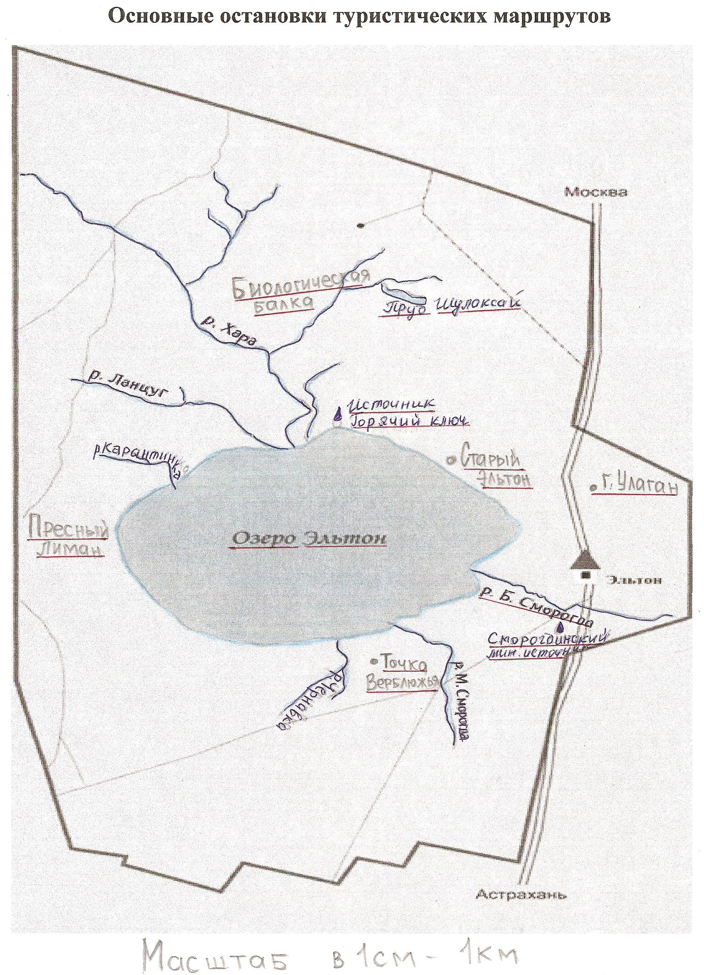

Конные маршруты
Время проведения: апрель – октябрь
Количество человек в группе: до 10
«Степь заповедная»
Маршрут: с. Эльтон – Сморогдинский минеральный источник – озеро Эльтон – р. Малая Сморогда – п. Эльтон.
Протяженность - 20 км.
Пребывание на маршруте: 5 часов или 2 дня и 1 ночь (ночевка в палатках).
«Закат над Эльтоном»
Маршрут: с. Эльтон –озеро Эльтон – п. Эльтон
Протяженность - 10 км
Пребывание на маршруте: 2-3 часа
«Целебная сила «Нарзана»
Маршрут: с. Эльтон – Сморогдинский минеральный источник – озеро Эльтон – п. Эльтон
Протяженность - 10 км
Пребывание на маршруте: 2-3 часа
«Гора Улаган»
Маршрут: п. Эльтон – гора Улаган – п. Эльтон. Протяженность - 10 км
Пребывание на маршруте: 2-3 часа

Велосипедные маршруты
Время проведения: апрель – октябрь
Количество человек в группе: 10-12
«Степь заповедная»
Маршрут: п. Эльтон – т. Верблюжья – устье р. Малая Сморогда – п. Эльтон
Протяженность - 20 км
Пребывание на маршруте: 2-3 часа
«Живительная сила родника»
Маршрут: п. Эльтон – источник Горячий ключ – п. Эльтон
Протяженность - 20 км
Пребывание на маршруте: 2-3 часа
«По дну древнего моря»
Маршрут: п. Эльтон – гора Улаган – п. Эльтон
Протяженность - 10 км
Пребывание на маршруте: 2-3 часа
«В царстве солянок»
Маршрут: п. Эльтон – Сморогдинский минеральный источник
– устье р. Б.Сморогда – п. Эльтон
Протяженность - 10 км
Пребывание на маршруте: 2-3 часа
«За стаями белых лебедей»
Маршрут: п. Эльтон – пруд Шулаксай – п. Эльтон
Протяженность - 20 км
Пребывание на маршруте: 3-4 часа
«Отдых у воды»
Маршрут: п. Эльтон – пруд Паничкин – п. Эльтон
Протяженность - 20 км
Пребывание на маршруте: 3-4 часа

Автомобильно-пешие маршруты
Время проведения: апрель – октябрь
Количество человек в группе: 3 – 7 (аренда автотранспорта и экскурсионное обеспечение) или 20-25 (только экскурсионное обеспечение)
«Семиречье»
Маршрут: п. Эльтон – Сморогдинский минеральный источник – т. Верблюжья – р. Малая Сморогда – р. Карантинка – ур. Старый Эльтон – ур. Кордон – ур. Пресный лиман – р .Солянка. – Ланцуг – р. Хара – Биологическая балка – р. Чернавка – п. Эльтон
Протяженность – 130 км
Пребывание в Парке: 2 дня, 1 ночь и второй вариант: 1 день
«Край ветров и бесконечных просторов»
Маршрут: с. Эльтон – гора Улаган – Сморогдинский минеральный источник – озеро Эльтон – п. Эльтон.
Протяженность - 27 км
Пребывание в Парке: 1 день

Эколого-образовательные тропы
Время проведения: апрель – октябрь
Количество человек в группе: до 35
«Улаган – прошлое и настоящее»
Основная цель маршрута: знакомство с геологическим прошлым Приэльтонья, историей освоения края, уникальными геоморфологическими, геологическими и палеонтологическими объектами
Протяжённость - 6 км
Пребывание в парке – 1 день
«Степная аптека»
Объекты цель маршрута: знакомство с лекарственными растениями Приэльтонья и их действием на организм человека
Протяжённость - 1,5 км
Пребывание в парке – 1 день
Стоимость: маршруты от 90 до 360 руб. с человека, конные прогулки от 360 до 700 рублей, велосипедная прогулка - 35 руб./час (прокат велосипеда), экскурсия вокруг озера - 500 руб./чел, экскурсия на автобусе «Край ветров» 70 руб./чел. Гостиница при парке: 150-200 рублей в сутки без питания.
Путь следования: г. Камышин переправа на пароме до Николаевки - с автостанции на маршрутном такси и рейсовом автобусе сообщением «Волгоград – Эльтон». Парк находится на пограничной территории, наличие документов обязательно.

Туристические маршруты
природного парка
«Эльтонский»

